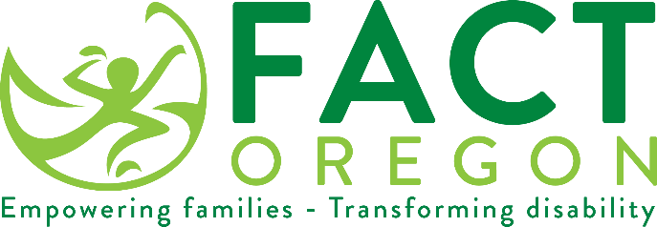

學齡家庭調查信樣本

親愛的父母，

我們寫信請求您的幫助。 俄勒岡州教育部（ODE）每年進行一次家長調查，以瞭解學區對有特殊教育需求的兒童家長帶來了哪些幫助。 如果您收到調查，請填寫完成並用寫好位址、貼好郵票的信封寄回，或訪問指定的網址填寫線上版本。

這項調查將讓我們瞭解家長對學區特殊教育計畫和特殊教育過程的滿意度，並説明我們計畫改進特殊教育服務。

[學區名稱]致力於讓家長參與孩子的教育。 家長是我們團隊的重要組成部分，也是制定和實施孩子IEP的關鍵。 您的參與提高了孩子特殊教育服務的有效性，並可以對您的孩子未來的學習生活產生積極影響。

同樣，如果您收到調查，請填寫並提交。

如果您對[學區名稱]的服務有任何疑問，請通過[電話號碼]聯繫[姓名]。 有關調查的相關問題，請發送郵件到 我們重視您的意見並鼓勵您的參與。

Jeremy Wells
jeremy.wells@ode.oregon.gov
503-510-9465

您真誠的，

XXXXXX

